스냅샷: 현재 운영체제가 쓰는 소프트웨어 보여주는 기능

<https://itstorageaws.tistory.com/entry/%EC%8A%A4%EB%83%85-%EC%83%B7%EC%9D%B4%EB%9E%80>

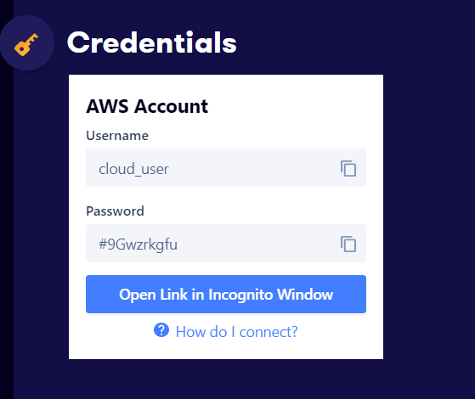

오픈링크 누르고

url창에 복붙

[https://**978815596975**.signin.aws.amazon.com/console?region=us-east-1](https://978815596975.signin.aws.amazon.com/console?region=us-east-1)

굵은 글자가 계정id

User_name/pw 다 위에 적힌대로 적으면 됨

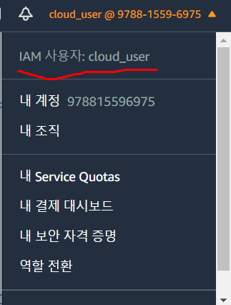

계정의 부계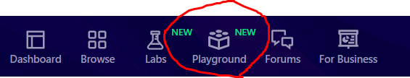

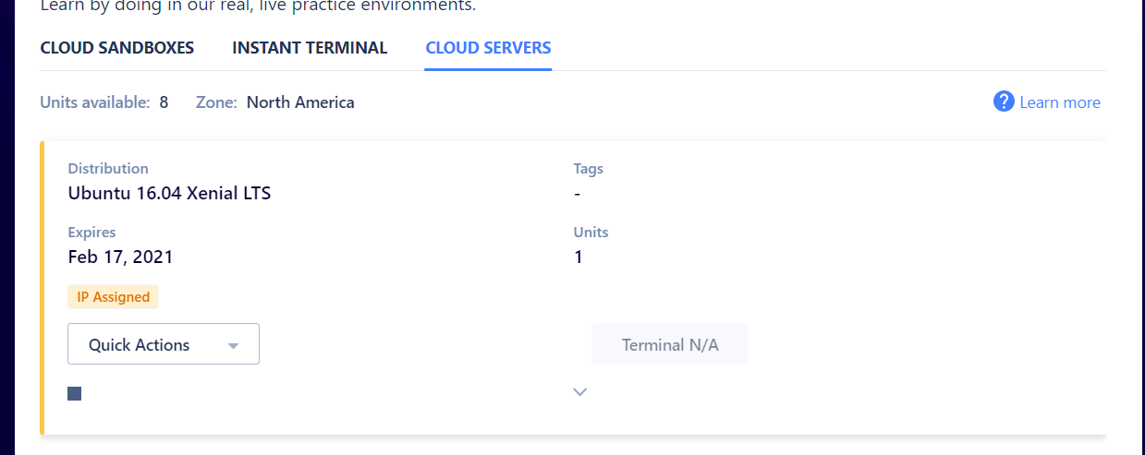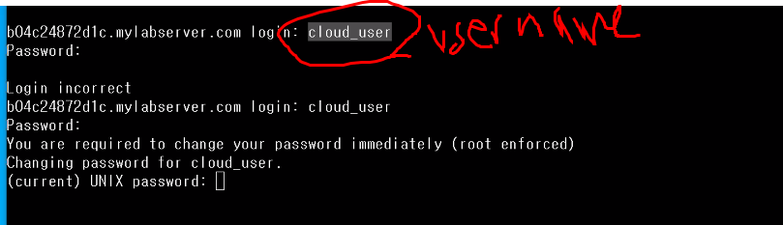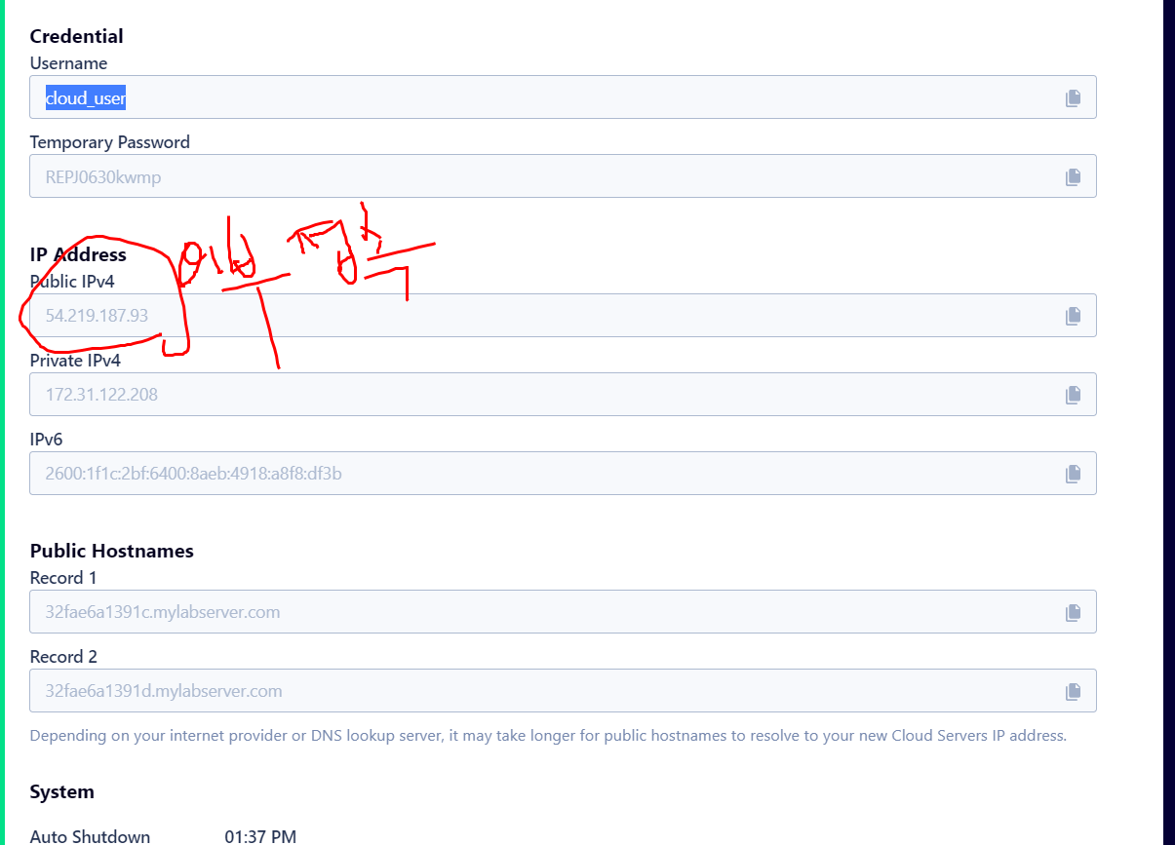

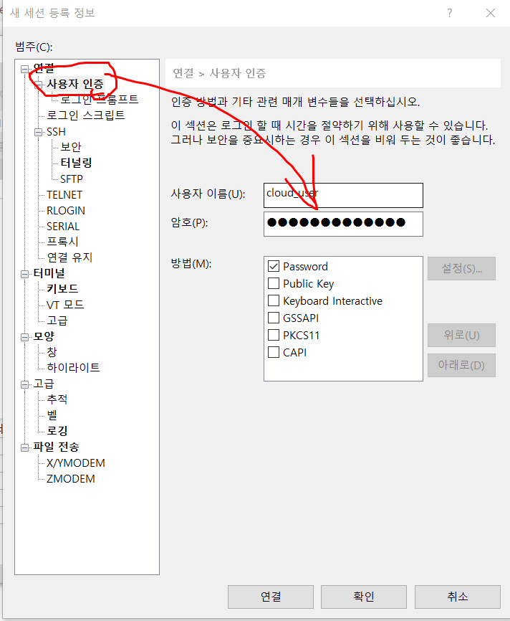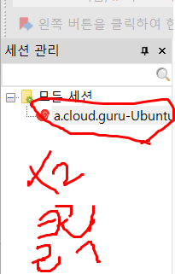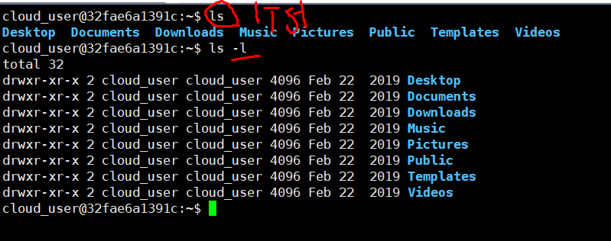

비밀번호는 저장해놓은 패스워드로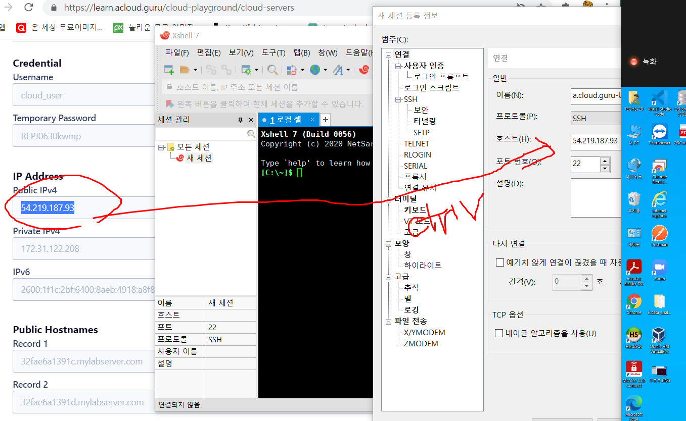

그다음에 연결누르기

[https://955017356461.s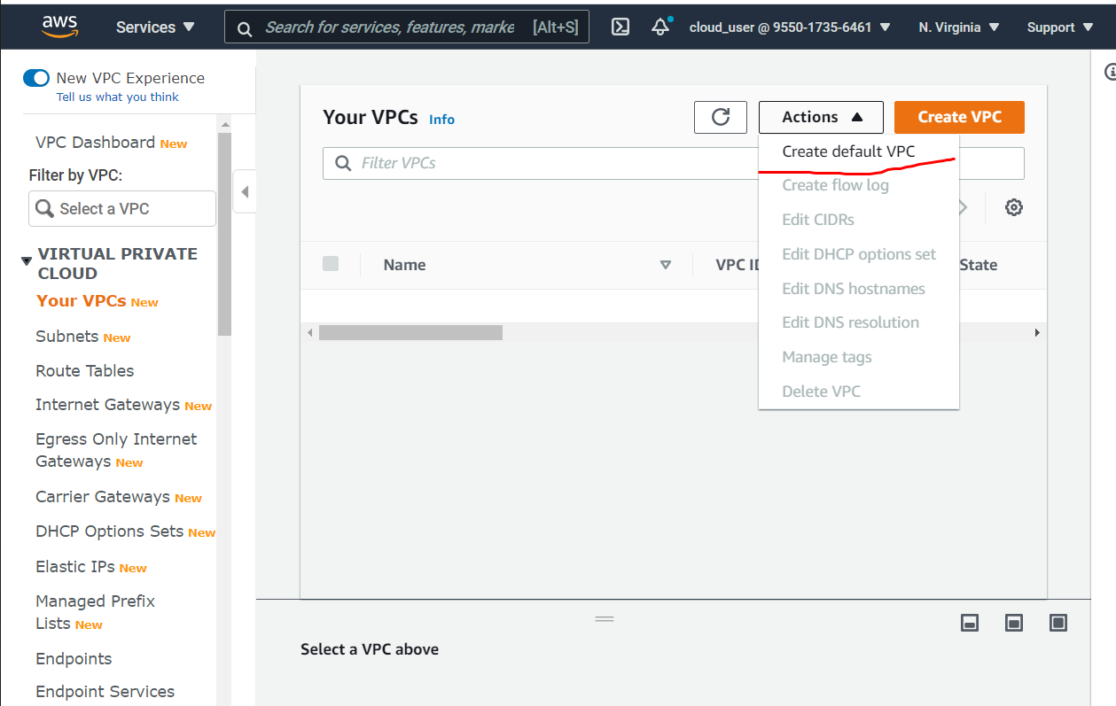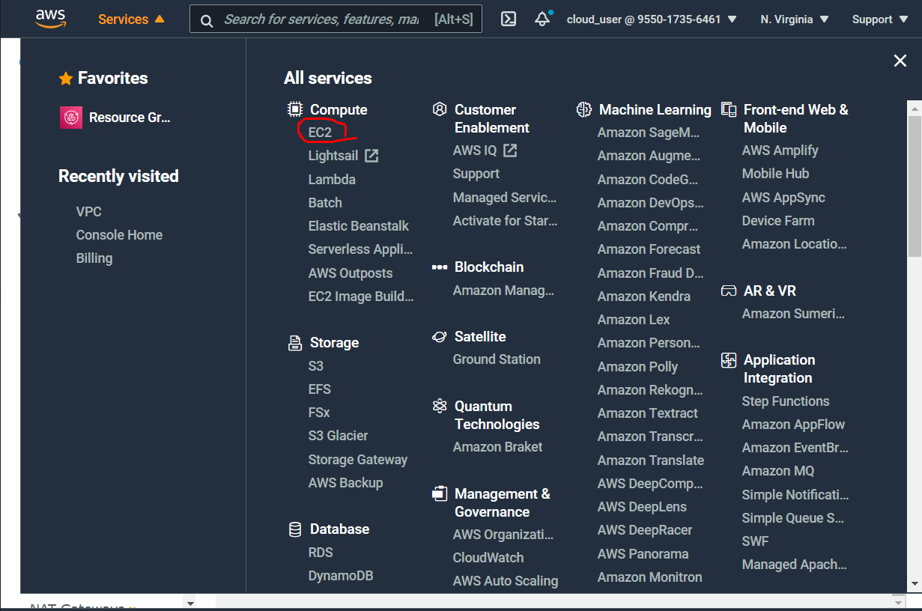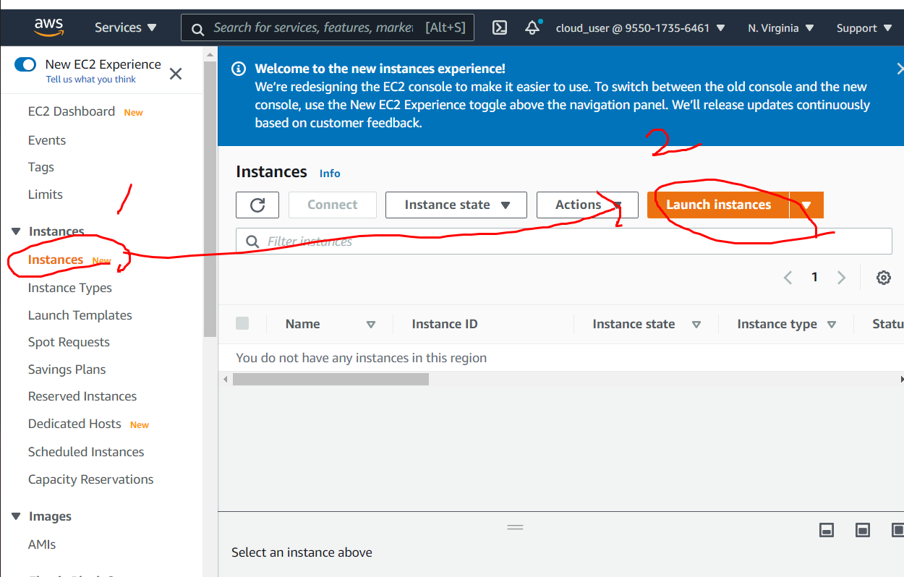](https://955017356461.s###)

우분투 버전이면 상관없음!! 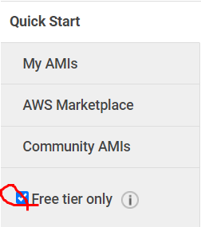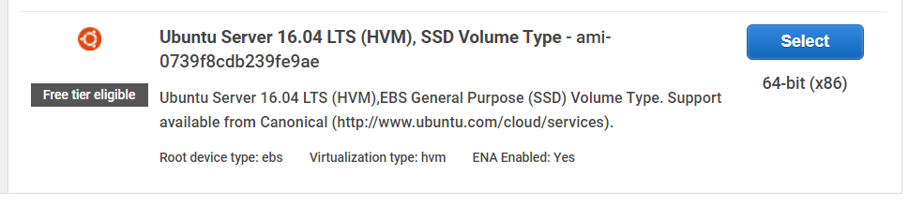ignin.aws.amazon.com/console?region=us-east-1

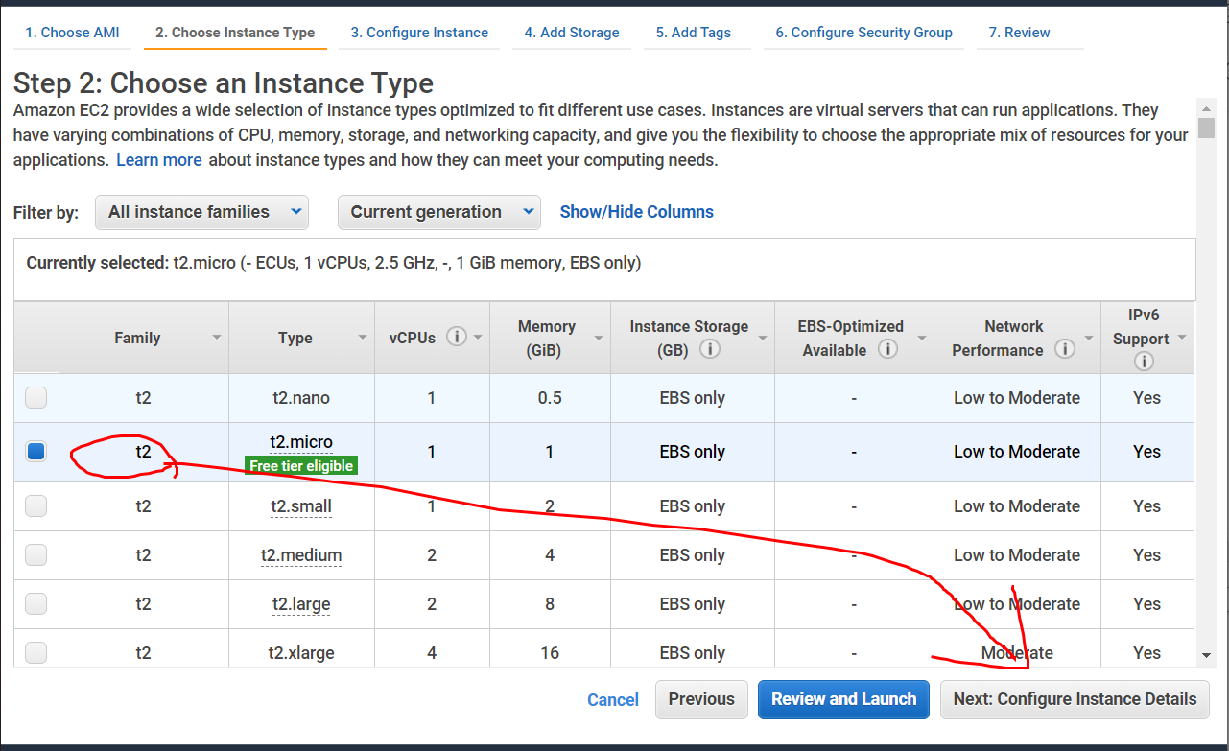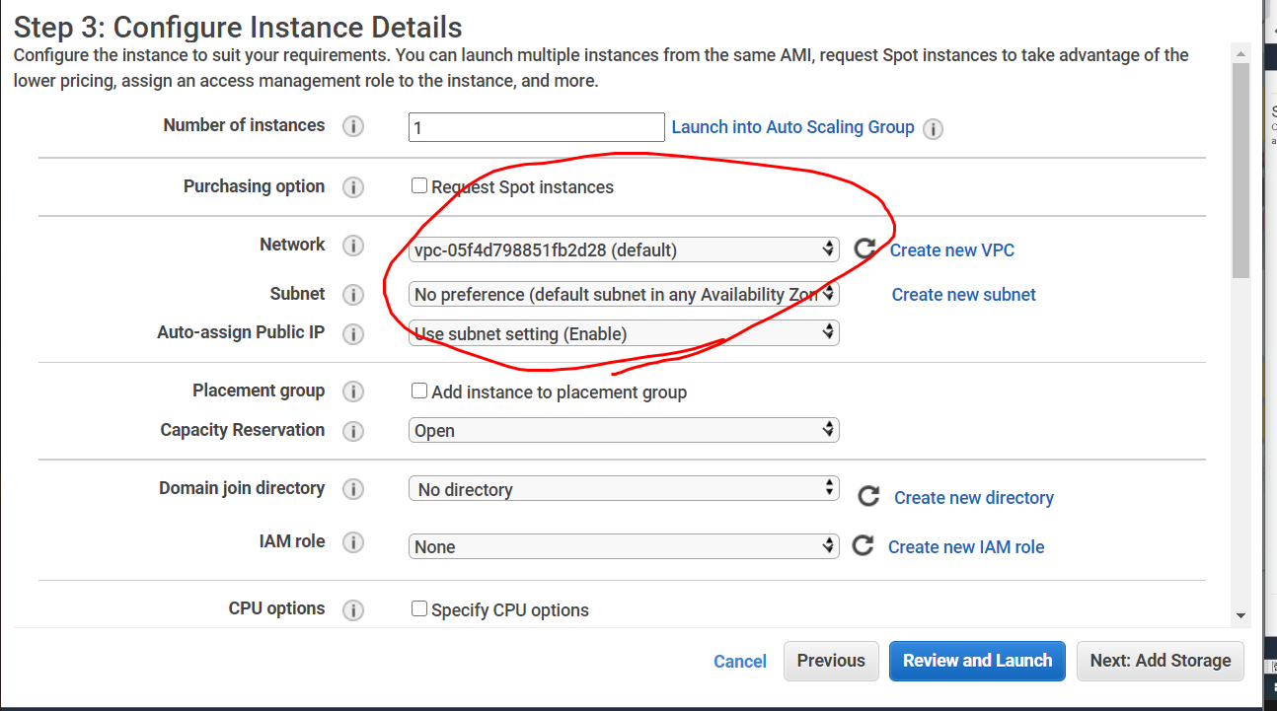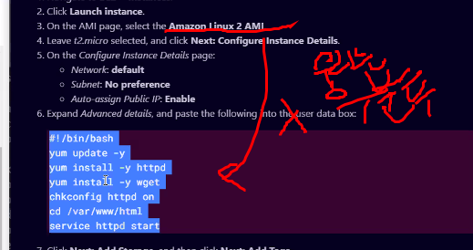

센토스면 저 명령어 사용가능한데 우분투 써서 필요없음

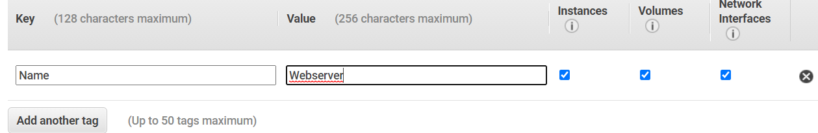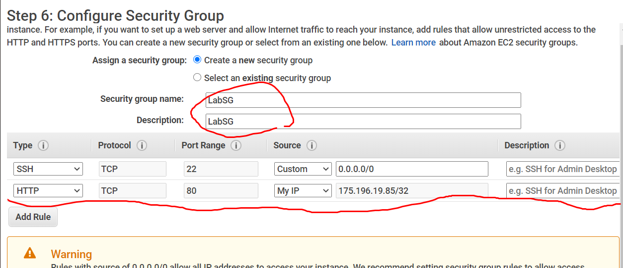

SSH :파워쉘로 접속한다

HTTP:외부 사용자 들어올 수 있도록 허용

키페어 파일이 있어야지 외부에서 접근가능

키페어 없으면 일반 개인이 아니라 단체로 같이 잘 짜여진 보안조직에서 가지고있는게 일반적.

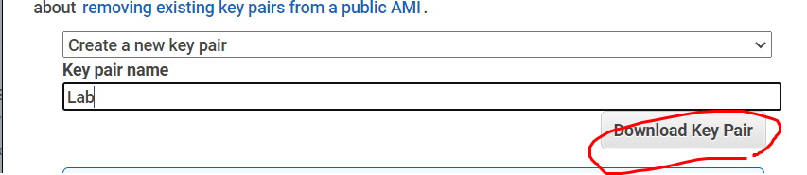

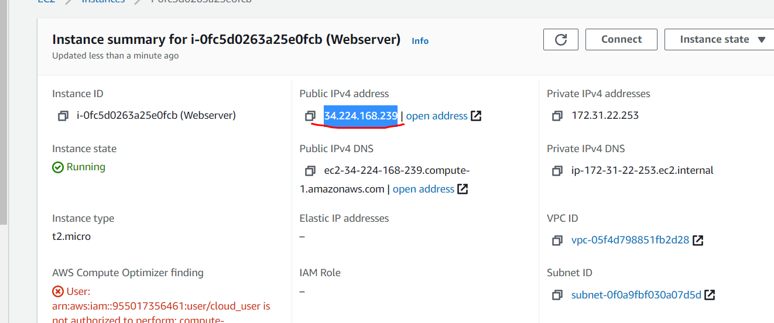

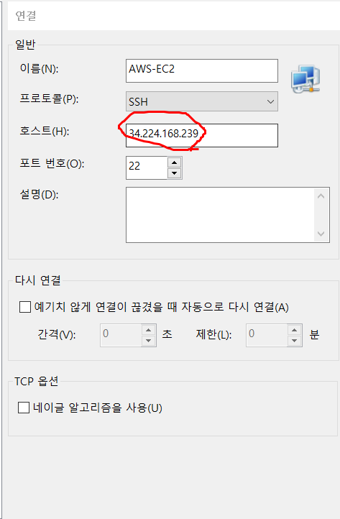복붙

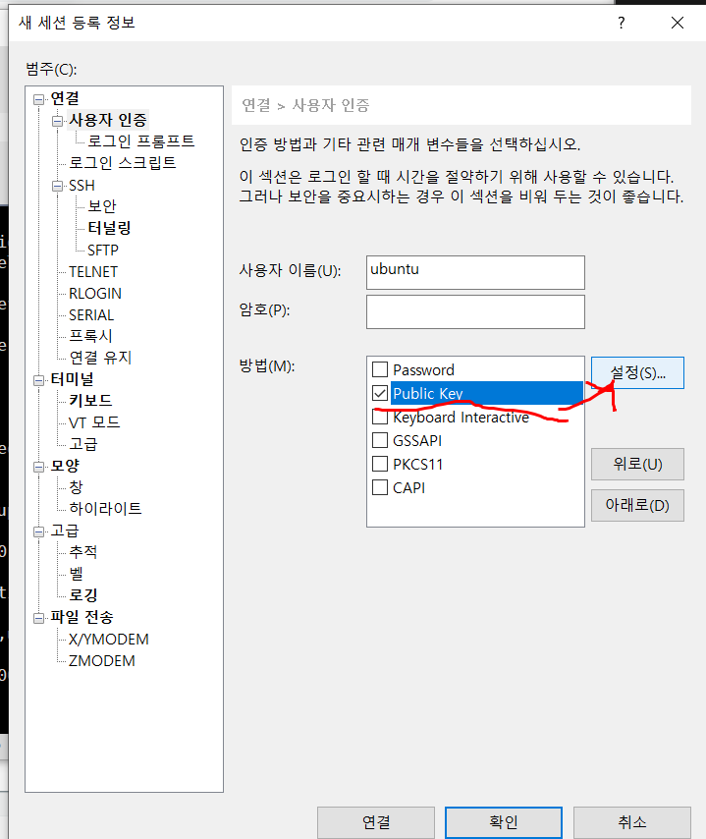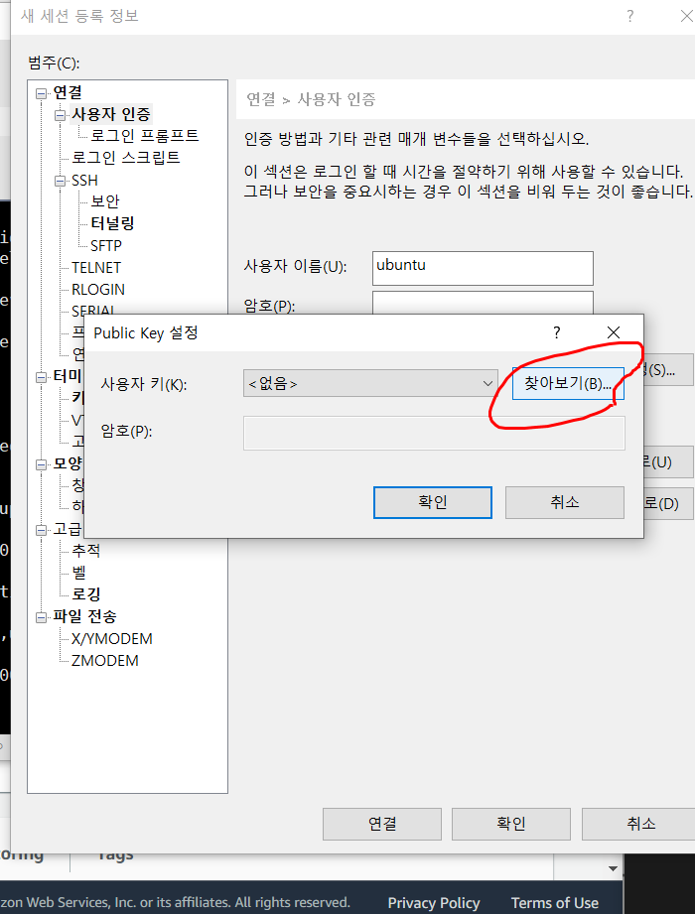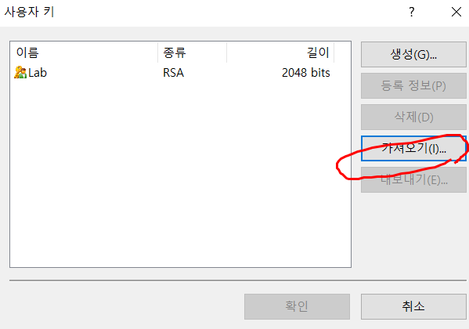아까 다운받았던 키 디렉토리 찾아서 가져오기 암호없이 확인

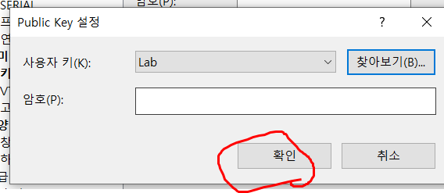그리고 확인 누르면 됨

그다음에 다시 새로고침 하면 땡

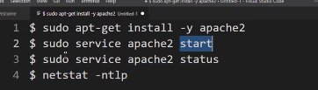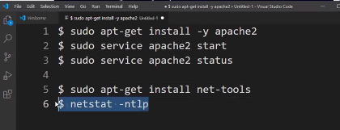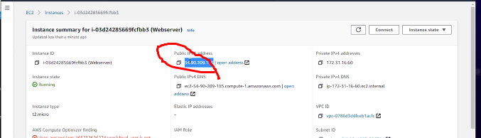여기서 얻은 키값 url 복붙하면됨

키파일 하나 다운받은거는 기존에 존재하던거 계속 쓰겠다고 체크하면 매번 다운받지 않아도 됨

